

请立即发布
2026年3月
联系: Mediaroom@samtec.com

Samtec AcceleRate® Slim 线缆组件推出全新信号选项
AcceleRate Slim 线缆组件通过新信号选项支持高密度计算、FPGA 原型开发与仿真，以及 MIPI 协议应用
美国印第安纳州新奥尔巴尼：连接器行业的服务领导者Samtec, Inc.宣布采用AcceleRate® Slim 线缆组件的单端及混合单端／差分对信号选项现已量产供货。全新信号配置旨在满足高密度系统架构、FPGA 原型开发与仿真以及 MIPI 协议不断演进的需求。
AcceleRate Slim（ARC6）线缆组件具备超窄的 7.6 mm 本体宽度，并采用可直接焊接在线缆上的接点。直接连接式接点通过消除转接卡简化了传输路径，从而提供出色的信号完整性。最初仅提供支持 64 Gbps PAM4、PCIe® 6.0／CXL® 3.2 的差分对配置的ARC6 系列现在已经新增两种新选项：

- ARC6 (-S)：单端信号，50 欧姆（5 Gbps NRZ）
• ARC6 (-M)：混合信号（单端 50 欧姆与差分对 92 欧姆）

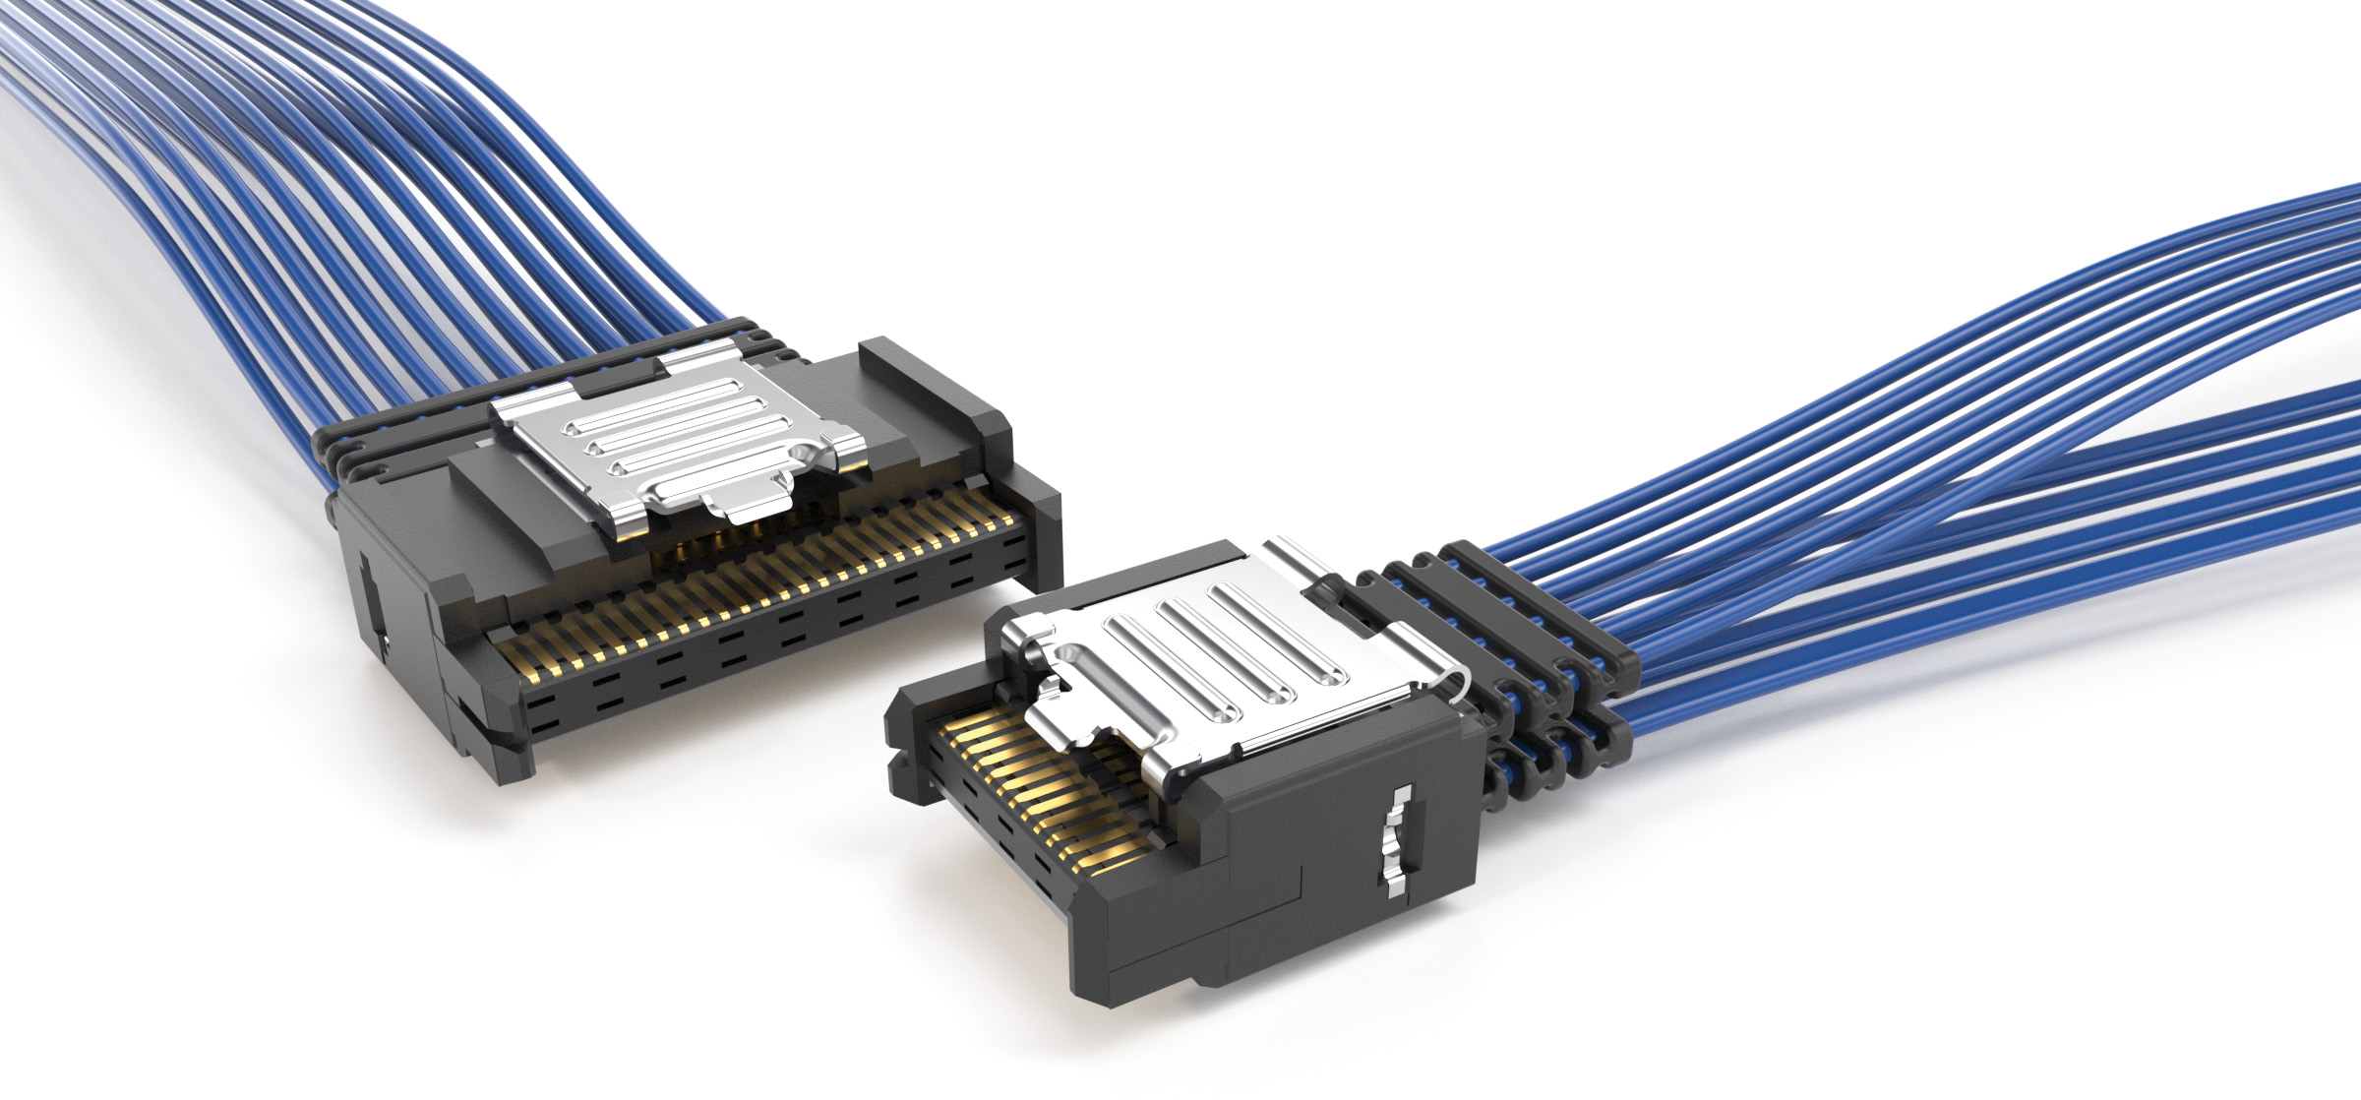

这些新增选项为工程师提供了更大的灵活性，让他们能设计需要同时支持高速与低速信号传输的系统。集成式柔性应力缓解结构可增强苛刻环境下的可靠性，而金属锁扣系统可确保与配对的 ARF6 板端连接器实现稳定连接。
所有 AcceleRate Slim（ARC6）线缆组件配置均采用 Samtec 专有的 Eye Speed® 超低偏斜线缆技术。该单端微型同轴线缆外径仅为轻薄的 0.024 英寸（0.61 mm），使其能够轻松布线于复杂系统中。差分对双轴线缆的最大偏斜仅为每米 3.5 ps，具备超低偏斜特性，同时截面积较 Samtec 原始 Eye Speed® 线缆缩小了 40%，结构也更纤细。更小的线径有助于减轻重量，并可在紧凑型应用中最大化气流。
ARC6 是 Samtec 众多线缆组件之一，旨在提供端接选项的灵活性。虽然 ARC6的标准目录解决方案在线缆两端均采用 Samtec AcceleRate 连接器，但所有Samtec Flyover® cable solutions的一项关键优势在于能够轻松混搭不同的端接选项，从而可根据特定应用进行定制，使信号能够轻松地从靠近芯片的中板位置传输至前板或背板。
Samtec 的 ARC6、ARF6 超薄高密度线缆系统可直接通过 Samtec 或授权分销合作伙伴购买。欲了解更多信息，请访问samtec.com/accelerate-cable或联系 Samtec 高速数据线缆团队HDR@samtec.com.
关于Samtec,Inc.:
Samtec是一家营收达10亿美元之多样化电子互连方案的全球制造商，产品涵盖高速板到板、高速电缆、中板和面板光学、精确RF、Flexible Stacking和微型/坚固的组件和电缆。通过于125个国家超过40个国际据点，Samtec的全球能见度使其能提供无与伦比的客户服务。Samtec 为数据通信、计算机、半导体、医疗、工业、汽车及仪器仪表等行业提供新一代高质量互连解决方案。更多信息请访问http://www.samtec.com

Samtec, Inc.

P.O. Box 1147

New Albany, IN 47151-1147

USA

Phone: 1-800-SAMTEC-9 (800-726-8329)

